展陈装修工程项目需求
一、 项目概述
项目名称：展陈装修工程
建设地点：上海市徐汇区龙华中路828号
布展面积：约492.5㎡
质量要求：满足展览馆的验收相关国家标准。
项目交付：具体开工日期由甲方确定，从开工之日起120日历天完成本项目
预算金额：252.32万元
二、项目简介及背景：
展陈装修工程项目，拟用建筑面积约492.5平方米。本项目旨在以越剧‘唯美、时代性、多元开放“的精神内核为根基，打造一座兼具文化传承与当代活力的艺术地标，服务内容涵盖概念方案、深化设计、布展实施、系统集成等。以“唯美”为叙事基调，运用数字化手段营造沉浸式江南诗画空间，再现越剧舞台的艺术美学。以“时代性”为表达引擎，引入互动或全息投影等前沿技术，让经典文本与当代城市生活产生跨时空共振，增强文化参与感与认同感。以“多元开放”为运行机制，构建跨界共创的数字资源库与开放式工作坊，为优秀传统文化植入当代活力基因。
三、项目需求
1、场地信息：上海市徐汇区龙华中路828号，布展面积约492.5㎡。现场具备条件：已完成消防、空调、安防工程等验收，顶面（铝格栅吊顶）、地面（水磨石地面）、原基础墙体装饰面完成（铝塑板、涂料饰面），展厅总电源接入展厅。
2、服务内容
（一）展陈装修工程项目，拟用建筑面积约492.5平方米。本项目旨在以越剧‘唯美、时代性、多元开放“的精神内核为根基，打造一座兼具文化传承与当代活力的艺术地标，服务内容涵盖概念方案、深化设计、布展实施、系统集成等。
（二）展览设计
根据采购人提供的展览主题框架、大纲内容要求等，对展览进行设计、对展厅进行区域布局等。设计图纸包括但不限于：总平面图、流线图、效果图、场景图、展项效果图、根据设计需要补充说明的效果图等。
1.1空间设计涵盖：展厅位于建筑地下一层，含有序厅、第一部分“初见”，第二部分“倾心”、第三部分“入戏”、第四部分“知音”、第五部分“共生”、第六部分“守望”以及休息功能区等。

1.2多媒体系统需求
在展馆的布展过程中可考虑运用多媒体技术，契合上海越剧院资源特色来进行合理设计，深度挖掘越剧背后的文化内涵，媒体制作需充分考虑现代技术结合场景增强现实投影展示内容制作，为观众提供见证了越剧的生活和事迹的呈现，是历史记忆的见证，多媒体设备的选型上应考虑技术相对领先而且设备性能可靠、稳定以及维护保养的低成本与便捷性。内容制作必须符合陈列方案的要求，与展览整体风格统一。必须由具有相关从业经历的专业制作团队进行创作，主创人员必须有相关经历。

1.3 展览照明方案需求
1.3.1深化实施方案原则及思路
展陈照明实施方案应遵循“保护、还原、舒适”的原则，综合考虑展览照明系统。
1.3.2 陈列照明要求
还原性：新馆要求控制好光源的显色性，还原展品的真实视觉感受。
舒适性：色温表示光线的颜色，不同的色温影响整体光环境给人的感觉。需根据环境要求、建筑物风格及人的心理需求等诸多条件合理运用光源特性，使参观者感到舒适。
智能控制：专业照明系统应采用相应的智能控制，包括开关及调光。同时与多媒体设备联动控制。
眩光的控制：针对展品的灯光需根据不同展品的材料要求调整光照度。同时防止直接眩光给观众带来的不适，确保观众在展厅参观的舒适性和眩光对观众的影响。
灯具的选择：作为承载“光”的主体，既要从光的效果、保护指标、灯具造型、能源能耗等方面考虑，也要关注本身的专业性、灵活性和适应性以及满足对各类不同材质实物保护的要求。为满足实物保护和展示效果，要求所有灯具应可调节光照度。
深化实施要求：展览照明系统深化设计，应在初步设计及要求的基础上，明确照明灯具的配置组合、配置数量、配件需求、安装位置、安装和调光计划等。

1.4 展柜需求
本项目所有文物展柜的设计、制作、安装、检测、验收，须严格符合《文物展馆密封性能及检测》《文物展柜基本技术要求及检测》两项国家标准报批稿相关规范要求，确保结构、安全、密封、环保、外观等各项指标满足文物展陈使用标准。
2.展柜玻璃可根据展厅布展效果、展陈文物类别、观展及保护需求，择优选用普通浮法玻璃、超白玻璃，核心展陈区域优先采用高透、高清展示玻璃，兼顾文物展示效果与文物防护要求。
3.所有展柜玻璃均采用钢化防爆工艺，边角精细打磨，无划痕、气泡、变形，具备防冲击、防碎裂、安全防护性能，适合文物长期陈列展示。
4.展柜整体结构牢固、稳定不变形，拼接严密、密封性良好，防尘、防潮、防污染，柜内材料环保无异味、无挥发性有害物质，不对展品造成损害。
5.展柜开合顺畅、锁具安全可靠，外观平整美观，做工精细，整体风格与展厅展陈氛围统一。

1.5配套展具需求
本次布展配套所有展陈展具，包含但不限于：文物托架、支撑底座、展示台座、相框、画框、展板托件、分层支撑件、辅助陈列摆件等。
1.安全环保要求：所有展具用材必须环保无毒、无异味、无挥发性有害物质，表面稳定不脱色、不掉粉、不返潮，材质酸碱度中性，符合文物陈列保护要求，不腐蚀、不污染展品。
2.结构工艺要求：展具结构稳固、承重可靠、不变形、不松动，尺寸贴合展品展陈需求；做工精细、接缝平整、边角圆润无毛刺，整体造型简洁大方，适配展厅整体展陈风格。
3.表面处理要求：展具表面平整光滑，色泽均匀一致，无划痕、色差、污渍、破损；漆面、贴面、覆膜等表层附着力强，耐摩擦、不易脱落，满足长期展厅陈列使用。
4.适配展示要求：托架、底座等支撑类展具需根据展品形制、重量、摆放角度定制适配，保证展品摆放稳固、受力均匀、展示端正；相框、画框类展具尺寸精准、平整挺括，装裱平整、固定牢固，不翘边、不变形，保障图文展品展示效果。
（三）布展施工
1、负责展览施工搭建直至交付使用，包括但不限于展厅内必要吊顶的铺设，隔墙搭建，专业展示灯具的安装等。在施工期间所有建筑材料堆放有序安全，场地环境定期清扫，垃圾及时清运。
2、展览布展所需的材料、工艺选型稳定、耐用、安全，安装后应满足不发生变形、倾斜、坠落等异常现象，保证观众在观展时的安全。
3、安装施工方案需包括实施方案、施工进度安排、安全环保文明措施、质量及工期承诺及保证措施等。
4、中标方应具有展览项目工作经验，并能提供过往优秀案例。项目经理需是中标方单位职工（在中标方单位缴纳社会保险等），且具有展览项目工作经验。人员管理、项目团队配置合理。
（四）安全保障
1、用电规范：根据展厅内预留的展位电路点位、网线等设施进行设计，所有的电缆根据功率分配合理选择取电开关箱，所有的展品的电气部分应符合安全标准，做到强电和弱电分开，布线合理，用电需符合采购方的管理规定要求。现场作业电工需向采购方报备电工证。
2、消防安全：所有相关设计不得占用、遮挡消防通道及消防相关设备空间。
3、现场平面图。
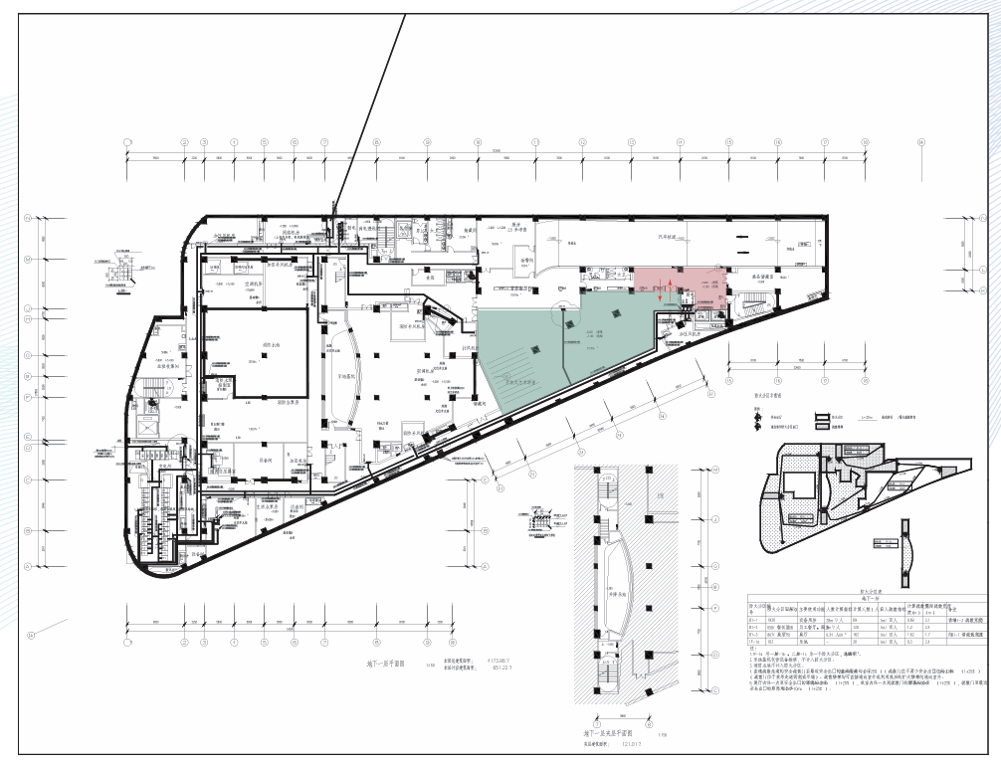
（五）运维保障
1、涉及展览期间的相关内容素材、电子文件等都需保密不得外泄。
2、在接到报修或维护通知后，服务方应7*24随时响应馆方要求，并针对报修内容进行及时、快速的反馈；除个别需要进行单独重新制作的情况外，中标方应在1个工作日内完成维保工作。
3、本项目质量保证期为自验收通过之日起不少于2年。

附件一：大纲
在上海，看越剧
序厅
进入展厅前，观众步入一条声音长廊。两侧耳机会随机播放不同年代的越剧唱段，同时穿插着观众的录音（有男有女，有沪语有普通话）：
“我爷爷是从宁波来上海的……”
“筱丹桂嗲是嗲得来……”
“我姆妈以前在共舞台卖瓜子……”
“80年代，我也去考过越剧院……”
“在国外读书的时候，就靠一盘越剧《红楼梦》坚持下来……”
【引言】120年前，越剧诞生于浙江嵊县的一个小乡村，那时人们从未想到，在数百公里之外的上海——一座繁华的大都市、百年戏码头，正敞开怀抱，等候着这个新生剧种溯溪而来……
正厅
【前言】
这个故事，由我来为您讲述。
我是一名普通的上海人，但我的户口本上籍贯一栏写着：浙江嵊县。
小时候我不懂，为什么爷爷听着收音机里咿咿呀呀的越剧唱腔，会忽然红了眼眶。后来我才明白，那不是戏，那是潺潺的溪水声，是稻田里的蛙鸣，是一条江连着另一条江的心跳。
1917年，我的祖辈们乘着乌篷船，从剡溪出发，辗转来到上海。在风雨奔波的岁月里，最能抚慰风尘的，便是那一缕来自故土的乡音。从的笃班、绍兴文戏到新越剧，每一段婉转旋律，每一场粉墨登台，每一次由衷喝彩，都深藏着父辈与越剧之间剪不断的乡愁，道不尽的情缘。耳濡目染中，这婉转清雅的越音，也融进了我的血脉。从初见时的怦然心动，观赏后的倾心痴迷，到入戏时的深深共情，知音般的岁月相守，越剧于我，是心灵的乡音，生命的底色。
百余年倏忽而过。这是越剧扎根上海、融入都市、创造辉煌的百年；更是观众与越剧一同成长、共生共荣的百年。一代又一代的观众，以目光为灯，以掌声为桥，热情地引渡着越剧从山野小调一步步蜕变为上海最受欢迎的全国性大剧种，西方人眼中的“东方歌剧”。漫漫流年中，一座城与一种戏，一种戏与一群人，融入彼此，共同讲述着越剧坚守初心、薪火永续的动人故事！
第一幕 初见
【讲述1】
爷爷讲，他第一次听小歌班，是在十六铺码头旁的小茶园里。台上几个穿长衫的男人，打扮素朴，嗓音粗粝，唱的是《珍珠塔》。一个笃鼓与一副尺板伴奏，单调的“的笃”“的笃”声，如穷苦人的命运一般单调凄凉。
听着听着，爷爷就哭了。从此，偌大的上海滩，因为有了家乡戏文相伴，竟也温暖了起来。自十几岁离乡背井到上海，爷爷的一生经历了太多坎坷。他听的不是戏，是潺潺的溪水声，是稻田里的蛙鸣，是一条江连着另一条江的思念与牵挂。
【展品与说明】
（一）文献资料（复制件）
1. 1917年5月13日，越剧首次进入上海，《申报》刊登的小歌班首演广告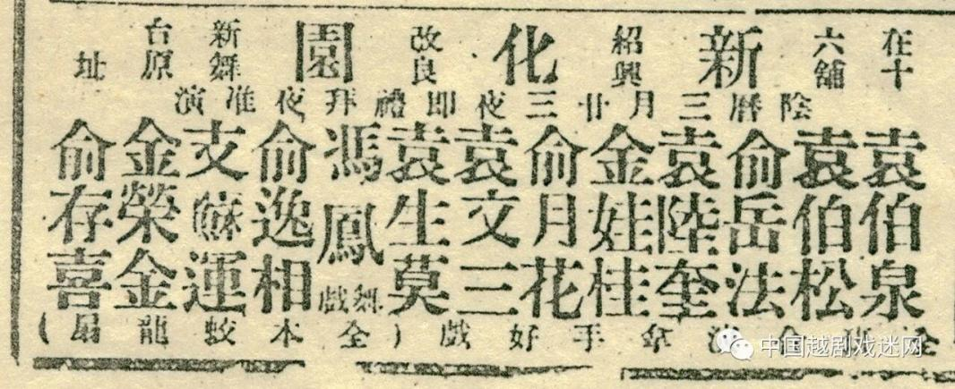
2、越剧初进上海时十六铺新化园舞台图（孙志贤绘）
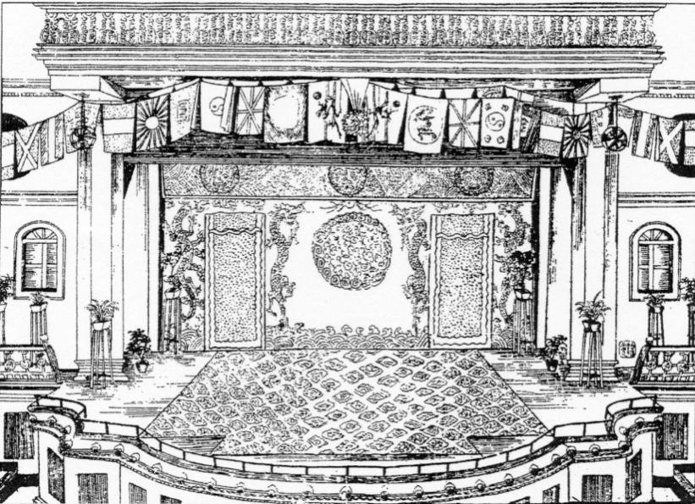

第二幕 倾心
【讲述1】
奶奶第一次看越剧，舞台上已是一群妙龄少女。她们身材瘦削，眼神里带着点怯，声音脆生生的，软绵绵的。奶奶讲，那时候叫绍兴文戏，本来越剧全部是男人的舞台，突然出现了很多女子的身影。她们用婉转轻柔的声音，唱着缠绵悱恻的故事，比起男班倒更好看好听了。
她记得，1938年抗战爆发后，女子越剧科班像一阵风似的刮进了上海滩，多的时候上海竟有三四十个女班同时竞演。“三花一娟”、马樟花、筱丹桂……一众名伶各展风华，对于戏迷来说，那是何等的好光景呵！
【展品与说明】
（一）文献资料
1. 1923年7月9日，第一副女子越剧科班在嵊县施家岙诞生。创办人为在上海的嵊县人王金水。1924年1月14日《申报》刊登的女班首次进上海演出的广告
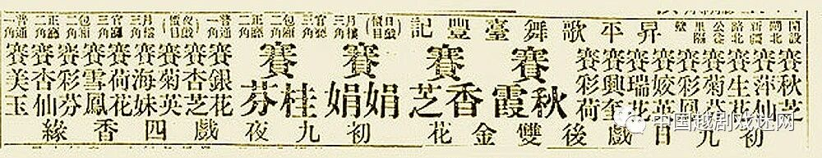
2．1925年9月17日“越剧”名称首次出现在上海《申报》刊登的演出广告中
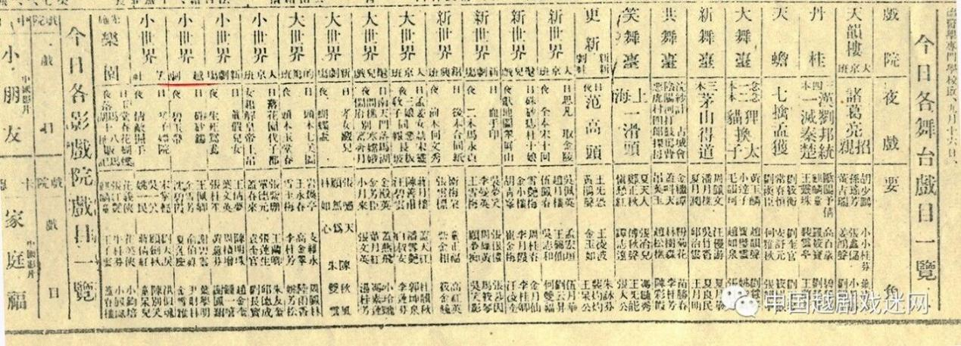

第三幕 入戏
【讲述1】
姆妈讲，她看了无数场越剧“梁祝”。1952年华东越剧实验剧团由范瑞娟、傅全香主演的《梁山伯与祝英台》，与旧时的《梁祝哀史》已大不同。缠绵悱恻的“楼台会”，让她眼泪浸湿了手帕；诗意绚丽的“化蝶”场景，成为她记忆里最美好的一幕。她爱越剧，爱它既“真”又“美”。 每每沉浸其中，难分戏里戏外。
20世纪50-60年代，越剧舞台迎来了全盛春光。在党和国家的关怀下，一部部打磨精良的经典之作问世，一个个情韵俱佳的精品剧目登台，如繁花次第盛放，满目风华，堪称越剧的黄金时代！
【展品与说明】
（一）文献资料（参考琢越）
1．经典剧目说明书、海报等（不只是上海越剧院的，要兼顾其他越剧团代表性剧目，数量很多，要考虑用什么形式展）
华东（上海越剧院）——四大经典、碧玉簪、盘夫索夫、春香传、追鱼、情探、珍珠塔、李娃传（参考琢越）
芳华——宝玉与黛玉、屈原、何文秀、沙漠王子
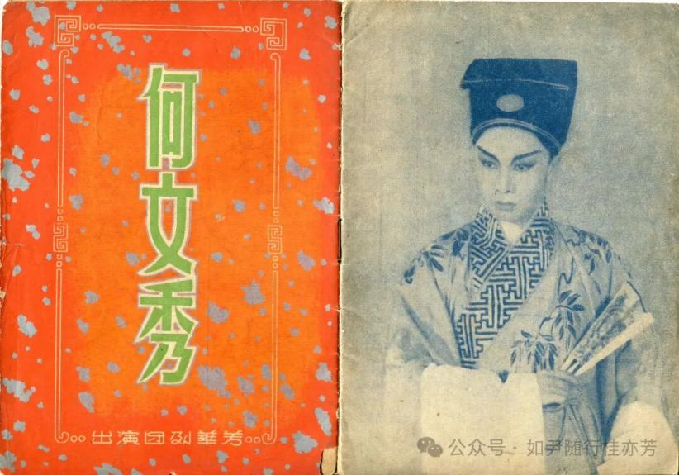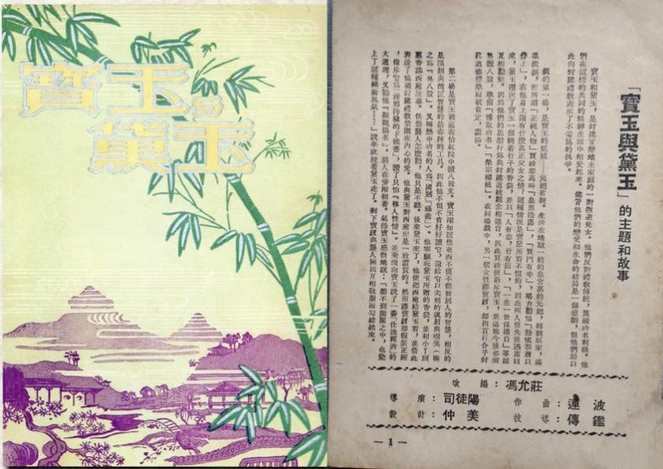
合作——玉堂春、血手印、王老虎抢亲
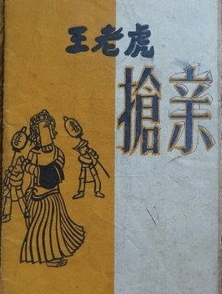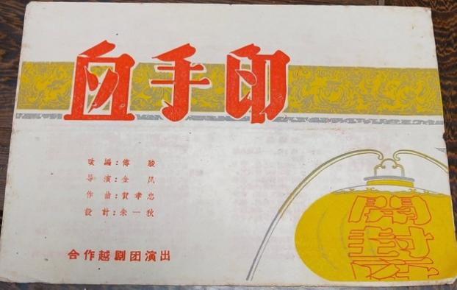

第四幕 知音
【讲述1】
爸爸讲，他最喜欢越剧《西厢记》中的一句唱词——“知音千古此心同”。艺术无国界，越剧这婉转的江南清音里藏着人类共通的对美与爱的追求，即便隔着意识形态的冰河，也能让不同皮肤、不同语言的人心意相通。
1954年，周总理携电影《梁山伯与祝英台》参加瑞士日内瓦国际会议，越剧经典被称为中国的《罗密欧与朱丽叶》，吸引了西方观众的目光。彩蝶翩跹在银幕上，掌声潮水般涌起。喜剧大师卓别林盛赞“这是东方艺术的奇迹”，西方记者直呼要“向中国越剧艺术投降”。 1955年，刚刚成立不久的上海越剧院以中国越剧团的名义，前往民主德国和苏联演出，诗情画意的越剧，在世界舞台上开出了绚烂的知音之花。
【展品与说明】
- 电影《梁祝》说明书、摄影画报
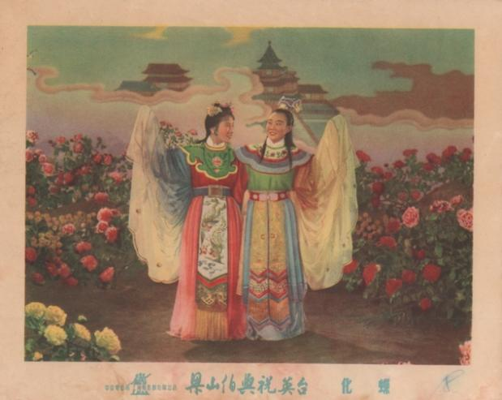
2. 赴苏联德国、越南、朝鲜演出说明书

3. 越剧出国访问的照片和纪念品
越南主席胡志明赠虎皮
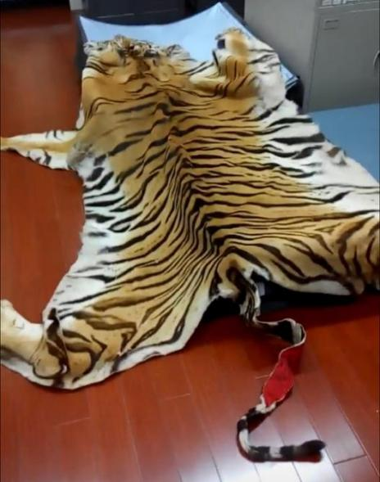
第五幕 共生
【讲述1】
1982年，家里买了第一台电视机。奶奶年岁已大，渐渐少去剧场，越剧却从未离开她的生活，每晚守着电视，准时等候《大舞台》的播出，越剧青年演员电视大奖赛一场不落，越剧电视剧更是看得痴迷。
风靡全国的越剧电影《红楼梦》复映，姆妈通宵排队买票；袁雪芬、尹桂芳、徐玉兰等老艺术家复出登台，她激动得彻夜不眠。刚上初中的我已经跟着姆妈看了很多戏了，学唱有模有样。上海越剧院招考演员时，姆妈还鼓励我报名。但全市几千人的考试，考上的是凤毛麟角，我也是“重在参与”罢了。
越剧俨然化作寻常巷陌的烟火，活跃在这座城市的每一个角落，台上台下，戏里人间，早已不分彼此。
【展品与说明】
- 文献资料
- 复出后演出资料（说明书及照片）
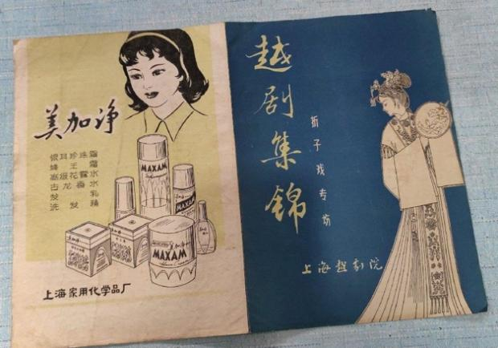
2.越剧联谊会成立资料（1990年代）
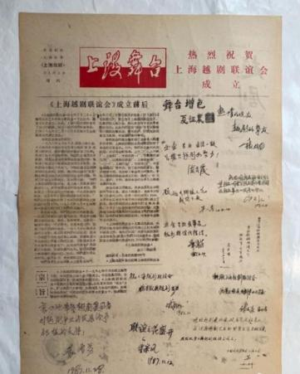
2. 越剧联谊会创办刊物
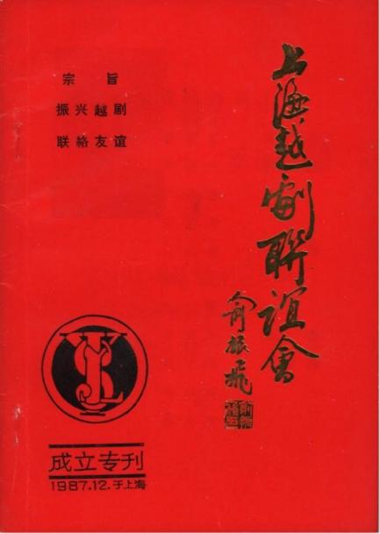
3.越剧爱好者协会刊物
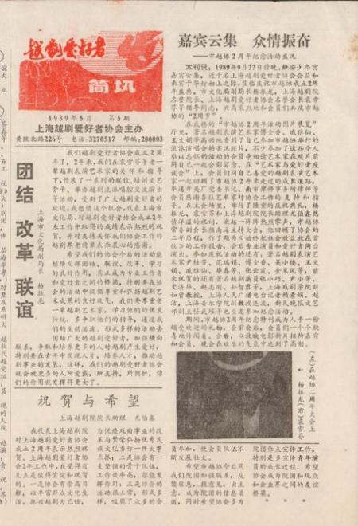

第六幕 守望
【讲述1】
女儿因为抖音的一段刷屏视频，走进剧场看了实验越剧《再生·缘》，“原来越剧这么潮！”这个从小听周杰伦长大的90后姑娘说。我很欣慰，越剧从来不是许多人刻板印象中的传统戏曲，时尚新潮是它的重要标签。
120年来，越剧走出村庄，穿过十里洋场，经过战火与和平，从电台到电视、从磁带到光盘，又顺着光纤流进了手机屏。它永远因时而变，守正创新，跨界，破圈，小剧场，二次元……崭新的名词又将它与年轻人联结在一起。
【展品与说明】
- 越剧实验作品展示（小剧场、游戏合作项目等）


【讲述2】
有一天，忽然听见3岁的小外孙奶声奶气地唱起了“路遇大姐得音讯，九里桑园访兰英”——那是我手机里经常播放的越剧《何文秀》！
当人工智能席卷生活，人们醉心电子产品，我们简常单地认为传统戏曲正在疏离现代社会。殊不知，越来越多年轻人开始钟情国潮经典，深谙戏曲精华之美。当代越剧演员也以时代意识重塑越剧表达，让越剧融古典韵味与潮流审美于一体。熟悉的越音缓缓响起，跨越百余年时光的几代戏迷，在此刻心意相通，产生动人共鸣。
【展品与说明】
1.互动装置：我的上海，我的越剧
2.越剧主题交通卡（越剧进上海90周年）
